**澎湖縣政府環境保護局**

**澎湖縣111年環境教育推廣專案計畫**

**111年環境知識競賽澎湖縣內初賽**

**活動簡章**

|  |  |
| --- | --- |
| 澎湖縣環境保護局  Facebook粉絲頁 | 環境教育曉天下網站 |

-永續綠生活行動力-

**指導單位：**行政院環境保護署/澎湖縣政府

**主辦單位：**澎湖縣政府教育處、澎湖縣政府環境保護局

**協辦單位：**澎湖縣馬公市馬公國民小學

**承辦單位：**與人環境股份有限公司

**111年環境知識競賽澎湖縣內初賽活動簡章**

為鼓勵民眾廣泛吸收環境知識，一同提升環境素養，並讓這份學習的氛圍更加活絡，行政院環境保護署與各直轄市及縣（市）環境保護局特舉辦「環境知識競賽」，希望能透過寓教於樂的方式，讓參賽者可以在過程中能深入且廣泛地接觸目前各種環境知識！環境知識競賽賽事分為**縣內初賽**及**全國總決賽**，於澎湖縣內初賽決選出種子選手，並代表澎湖縣到臺灣參加全國總決賽。

111年環境知識競賽澎湖縣內初賽將於10月2日於馬公國民小舉辦，歡迎縣內師生、民眾踴躍參加！

1. **辦理單位**
2. 指導單位：行政院環境保護署、澎湖縣政府
3. 主辦單位：澎湖縣政府教育處、澎湖縣政府環境保護局
4. 協辦單位：澎湖縣馬公市馬公國民小學
5. 承辦單位：與人環境股份有限公司
6. **參賽組別與資格（詳下表1.）**

表1.111年度環境知識競賽參賽資格

| **組別** | **參賽資格** |
| --- | --- |
| **國小組** | 111學年度（8月以後）國民小學在學學生 |
| **國中組** | 111學年度（8月以後）國民中學在學學生 |
| **高中(職)組** | 111學年度（8月以後）高級中學及高級職業學校在學學生（含五專1-3年級學生） |
| **社會組** | 年滿 18 歲以上之中華民國國民 |

1. **報名**

每人僅能選擇一縣（市）依照參賽資格選擇組別報名參加地方初賽，冒名或重複報名者，一律取消參賽資格。澎湖縣環境知識競賽的地方初賽各組別前5名者代表該縣（市）參加全國決賽。

1. 報名期間：**自111年06月15日起至111年09月16日止**。
2. 報名方式：各組參賽選手採個別**網路報名**(網站名稱：111年環境知識競賽，網址：<http://www.epaee.com.tw>)

**報名網站連結**



1. 報名成功者，將會在比賽當天取得「**競賽序號**」，請參賽選手牢記序號，活動當日簽到、賽程、座位安排將依照序號安排，以利活動相關作業之審查。
2. **競賽時間及地點**
3. 時間：**111年10月02日（星期日）**
4. 地點：**澎湖縣馬公市馬公國民小學/澎湖縣特教資源中心綜合館**（地址：澎湖縣馬公市光明里明遠路2號）
5. **命題範圍**

澎湖縣內初賽、全國賽之命題範圍，皆包含政府政策及時事（111年本縣環境教育主軸為**「永續綠生活行動力」**）、「環境教育終身學習網」之指定影片(表2)及環境知識相關議題，澎湖縣內初賽試題將有部分比例參考自「澎湖環境教育曉天下」網站之熱身練習區題目(附件三)。

表2.環境知識競賽之指定影片名單

| **序號** | **影片名稱** | **環境教育時數** |
| --- | --- | --- |
| 1 | 大自然的真相—動物篇 | 0.5小時 |
| 2 | 幻蛾—臺灣蛾類之美 | 0.5小時 |
| 3 | 向海致敬—海陸聯合地震海嘯觀測 | 1小時 |
| 4 | 環保又創新 廢物變黃金？環保愛地球 循環經濟夯！ | 0.5小時 |
| 5 | 【客家文藝復興2 靚靚六堆】水的靈感 | 0.5小時 |
| 6 | 【客家文藝復興2 靚靚六堆】產業創新 | 0.5小時 |
| 7 | 2021綠動生命劇會愛地球 | 0.5小時 |
| 8 | 綠色化學—生活中的化學 | 1小時 |
| **合計** | | **5小時** |

註：相關影片置於「環境教育終身學習網」之「知識競賽影片」專區（觀看方式如附件二）。

1. **獎勵辦法**
2. 參賽選手均可獲贈參賽紀念品一份。
3. 各組取成績前10名給獎(表3)，前5名參賽者除可獲頒相關獎勵，並將代表澎湖縣參加教育部與環保署訂於111年11月19日（星期六）假國立台灣大學辦理之111年環境知識競賽全國總決賽。
4. 指導老師如同時指導多名學生獲獎，則擇最優獎勵者頒發獎狀。
5. 小學組、國中組獲第1名者之指導老師依「澎湖縣國民中小學教職員一般獎勵案件實施要點」辦理敘獎。

表3、111年環境知識競賽 澎湖縣初賽獎金一覽表

| **組別** | **名次** | **說明** | **數量** | **奬勵** |
| --- | --- | --- | --- | --- |
| 社會組、  國小組、  國中組、  高中（職）組 | 第一名 | 選手 | 1 | 獎狀一紙、禮券7,000元 |
| 第二名 | 選手 | 1 | 獎狀一紙、禮券6,000元 |
| 第三名 | 選手 | 1 | 獎狀一紙、禮券5,000元 |
| 第四名 | 選手 | 1 | 獎狀一紙、禮券4,000元 |
| 第五名 | 選手 | 1 | 獎狀一紙、禮券3,000元 |
| 第六~十名 | 選手 | 5 | 獎狀一紙、禮券1,000 元 |

1. **競賽賽程**
2. 競賽時間：**111年10月02日（星期日）**
3. 報到地點：**澎湖縣馬公市馬公國民小學/澎湖縣特教資源中心綜合館(特綜館一樓) (暫)**

| **時間** | **競賽賽程** | **備註** |
| --- | --- | --- |
| 08:20~08:40 | 上午場次參賽者報到 | 辦理報到，領取准考證 |
| 08:40~08:50 | 開幕式 |  |
| 08:50~09:00 | 長官致詞 | 長官及來賓致詞 |
| 09:00~09:10 | 競賽規則說明 |  |
| **國小組、社會組** | | |
| 09:10~09:20 | 參賽者就位 | 依照「競賽序號」入座，  2組同時進行競賽，09:20前入座完畢 |
| 09:20~10:05 | 淘汰賽（45min） | 筆試 (2B鉛筆劃卡，以投影的方式呈現題目) |
| 10:05-10:35 | 中場休息  (公布答案及晉級驟死賽名單) | 以螢幕投影方式公布。  若有疑義可舉手反映，待裁判團判定後公布。 |
| 10:35~10:45 | 驟死賽準備 | 驟死賽參賽者進入會場  進行順序：國小組→社會組 |
| 10:45~12:00 | 驟死賽（國小組→社會組） | 知識4選1 (舉牌) |
| **國中組、高中(職)組** | | |
| 13:20~13:40 | 下午場次參賽者報到 | 辦理報到，領取准考證 |
| 13:40~13:50 | 競賽規則說明 | － |
| 13:50~14:00 | 參賽者就位 | 依照「競賽序號」入座，  2組同時進行競賽，14:00前入座完畢 |
| 14:00~14:45 | 淘汰賽（45min） | 筆試 (2B鉛筆劃卡，以投影的方式呈現題目) |
| 14:45~15:15 | 中場休息  (公布答案及晉級驟死賽名單) | 以螢幕投影方式公布  若有疑義可舉手反映，待裁判團判定後公布。 |
| 15:15~15:25 | 驟死賽準備 | 驟死賽參賽者進入會場  進行順序：國中組→高中(職)組 |
| 15:25~16:30 | 驟死賽（國中組→高中(職)組） | 知識4選1 (舉牌) |
| 16:30~17:00 | 頒獎典禮及合照留念 | 四組別同時授獎 |

註：本活動之賽程時間，主辦單位保有修改或終止之權利。

1. **活動規則**

請詳閱附件一。

1. **活動與報名諮詢**

請於周一至週五8:30-12:00、13:00-17:00電洽《111年環境教育計畫》專案工作人員：

* **曾思瑜小姐 06-9269750**（專線）
* **呂佩芯小姐 06-9216639**（專線）

1. **注意事項**
2. 為尊重他人權益，參賽者於競賽過程中請將手機關閉，如有使用手機及其他電子設備舞弊情形，則現場取消參賽資格；如已得獎者，則追回已頒發之獎狀及獎金等。
3. 請參賽者準時完成報到手續，並攜帶**照片身分證件**（學生證、身分證或健保卡）以備核對身份，違者取消競賽資格。
4. 參賽者若有需要參賽證明，可向承辦單位申請。
5. 有關獲得獎金者之所得扣繳相關事宜，獲獎者依所得稅法第14條第8類競技競賽及機會中獎之獎金或給與，並依同法第88條規定，應繳納所得稅10%。
6. 為響應節能減碳，本活動已申請為環保低碳活動，現場備有飲用水，但不提供一次性餐具，請參加活動人員自備環保杯。
7. 為防範新冠肺炎之疫情，活動期間參加人員請務必配戴口罩，並配合體溫測量、手部消毒等事宜，以保護自身與他人之健康安全。
8. 如因新冠肺炎疫情之故以致於無法辦理實體活動，將提前公告並通知參賽者請密切關注環保署活動網頁訊息公布(網址：http://www.epaee.com.tw)、本縣環保局臉書網頁，或至本局「澎湖環境教育曉天下」網站（網址：https://www.pheeplay.tw/）關注。
9. 為維護其他參賽者權益，獲得參與全國賽資格之選手必須於10月7日前確定是否參與。若發生完成報名後臨時取消之情事（除不可抗力之因素外），主辦單位有權於112年參與全國賽之停權處分。
10. 凡參賽者即視同承認本活動辦法各項規定，若有未盡事宜，主辦單位保有最終解釋權與增修權，並保留變更競賽活動辦法、獎金與獎品內容、全國賽出賽之權利。

附件一、比賽方式及競賽規則

一、**111年度環境知識競賽澎湖縣內賽**（以下簡稱「本活動」）將邀請2位以上專家學者擔任裁判一職，賽事進行中如有爭議事項，以裁判團判決結果決定。

二、參賽者請攜帶照片身分證件（學生證、身分證或健保卡）準時入場，以備核對身份，違者取消競賽資格。

三、比賽採「淘汰賽」及「驟死賽」二階段辦理，各階段賽如遇同分，造成超過或不足錄取名額情形，再以「PK賽」決定最後勝出者。

四、各類組前5名者，將取得縣代表權，參與環保署辦理之全國總決賽，若有參賽者因故棄權全國總決賽者，由下一名次參賽者遞補。

五、淘汰賽規則

* + 1. 各組別參賽者至多100位。
    2. 參賽者攜帶大會名牌及有照片身分證件（學生證、身分證或健保卡）準時入場，對號入座，所有參賽者統一將身分證件置於桌面左前角，以備核對，違者取消競賽資格。
    3. 競賽題目採現場投影方式呈現，每1題為一幕，司儀宣讀完題目及選項後，參賽者隨即作答，當司儀唸出「下一題」時，則布幕切換至下一題畫面。
    4. 以畫卡方式答題，大會發放電腦閱卷答案卡，參賽者應自備2B鉛筆及橡皮擦，必要時可使用透明墊板或透明鉛筆盒（不得有圖形、文字印刷於其上），其他非競賽用品請勿攜入賽場，亦不得向其他參賽者借用文具。
    5. 競賽試題皆以「選擇題」4選1的方式進行，競賽時間45分鐘，題目65題。
    6. 競賽答案卡須用黑色2B鉛筆畫記，修正時須用橡皮擦將原畫記擦拭乾淨，不得使用修正液（帶），如有畫記不明顯或污損等情事，導致電腦無法辨認者，其責任由參賽者自負，不得提出異議。
    7. 競賽答案卡僅可畫記准考證號碼及各題答案，故意污損答案卡及損壞試題卷者，取消競賽資格。
    8. 第二聲鈴聲響畢後，不論答畢與否應立即停止作答，答案卡一併由大會工作人員收回，不得攜帶出競賽場地，違者取消競賽資格。
    9. 繳交競賽答案卡後，現場以投影方式，每5題為一幕公布試題及答案。若該試題有疑義時，應立即舉手向裁判提出，並當場由裁判解釋判定，離開競賽會場後將不再受理。
    10. 現場公布進入驟死賽名單，各組取分數前50%名額進入驟死賽，若前50%之門檻有同分者，最多增額錄取7名，人數超過7名則現場以PK賽決定之。

六、驟死賽規則

1. 各組別參賽者至多50位。
2. 參賽者攜帶大會名牌及有照片身分證件（學生證、身分證或健保卡）準時入場，對號入座，並將身分證件置於桌面左前角，以備核對，違者取消競賽資格。
3. 競賽試題以「選擇題」4選1的方式作答，每位參賽者桌上有選項1至選項4之四面牌子，參賽者以舉牌方式答題，採單題答錯即淘汰方式進行。
4. 司儀宣讀題目後唸出「請準備」，參賽者手持選定牌子但不舉起，待司儀唸出「3、2、1，請舉牌」時，全體參賽者必須同時將牌子舉至胸前高度，未舉牌或舉牌後又換牌者，視同答錯立即淘汰。
5. 答對之參賽者留在原座位繼續回答下一題，答錯之參賽者依賽場工作人員指示離場，不得於競賽場中逗留。
6. 若未能分出前5名名次時，應先進行「PK賽」決定之。
7. 對試題答案有疑義時，立即舉手向裁判提出，由裁判當場解釋判定，競賽試題進入下一題或離開競賽會場後將不再受理。

七、「PK賽」規則

1. 依循「驟死賽」規則第2至第6點辦理。
2. PK賽以優先進行後段名次序位賽為原則，若參賽者當場棄權不予遞補。
3. 「淘汰賽」之PK賽直到分出晉級「驟死賽」之參賽者。
4. 「驟死賽」之PK賽直到分出前5名名次。
5. 對試題有疑義時，同驟死賽規則第7點辦理。

八、附則

1. 參賽者應遵守競賽規則，且應準時完成報到手續，未依規定時間報到者以棄權論。
2. 參賽者如有不可抗拒之因素須調整賽場座位，請於入場5分鐘內向現場工作人員提出，競賽開始後恕不受理。
3. 參賽者經判定取消參賽資格時，則同時喪失領取獎金及獎項資格。
4. 非競賽用品如參考書、文宣品、計算紙等，以及電子辭典、計算機、行動電話、平板電腦、呼叫器、鬧鐘，及收音機、MP3、MP4 等多媒體播放器材，一律不准攜入賽場，若攜入賽場，於競賽說明開始前，放置於賽場內大會工作人員指定之位置；電子產品須先關機或拔掉電池。若未依規定放置，無論是否發出聲響，經發現者一律取消參賽資格。
5. 參賽者競賽時不得飲食、抽煙、嚼食口香糖等，並應保持競賽環境整潔，並注意安全衛生與公共秩序。
6. 若因生病等特殊原因，迫切需要在考試時飲水或服用藥物，須於賽前持相關證明經大會同意，在大會工作人員協助下飲用或服用。
7. 競賽開始後，若有身體不適請舉手並由大會工作人員陪同至大會服務中心，進行初步處理（嚴重者將送醫求診），並依競賽者意願可由大會工作人員陪同回競賽會場，但不得要求延長競賽時間或補考。
8. 競賽場內嚴禁談話、左顧右盼等行為。若取得或提供他人答案，作弊事實明確者，取消競賽資格。
9. 競賽進行中嚴禁參賽者隨意走動進出，違者取消競賽資格。
10. 參賽者之相關陪同人員請勿進入競賽會場。
11. 如遇警報、地震，應遵照大會工作人員指示，迅速疏散避難。
12. 社會組參賽者若有需申請公差假者，請逕依所管單位、公司行號規定辦理，主辦單位無權責給予相關公差假。
13. 凡參加全國總決賽者，應遵守行政院環境保護署賽程規定或行程安排，若無法配合者，應於111年10月7日前申請棄權全國總決賽，並由下一名次參賽者遞補。
14. 若發生完成報名後臨時取消之情事（除不可抗力之因素外），主辦單位有權於112年參與全國賽之停權處分。
15. 凡參賽者即視同承認本活動辦法各項規定，若有未盡事宜，主辦單位保有最終解釋權與增修權，並保留變更競賽活動辦法、獎金與獎品內容、全國賽出賽之權利。
16. 本活動簡章可逕上「111年環境知識競賽」活動官網「各縣市初賽時程」下載(網址：[http://www.epaee.com.tw/](http://www.epaee.com.tw/index.html) )。

**附件二、指定影片觀看方式**

Google搜尋「環境教育終身學習網」，或輸入網址：<https://elearn.epa.gov.tw/>

1. 進入首頁，點選「知識競賽影片」。

|  |
| --- |
|  |

1. 無論是否為環境知識競賽參賽者，皆可觀看本專區之影片

|  |
| --- |
|  |

1. 如需取得環境教育時數，請依下列步驟上網註冊，  
   網址: <http://elearn.epa.gov.tw/epp/index.html>。

|  |
| --- |
|  |
| 請於行政院環境保護署環境教育終身學習網，點選「註冊」。 |
|  |
| 勾選「我已經詳細閱讀並同意以上服務條款」，再按「我已同意」。 |
|  |
| 填寫個人相關資料後，點選「送出」，並請**牢記個人的帳號密碼**，即完成註冊（若為一般民眾則關鍵字填00001；機關、公營事業機關、高級中等以下學校及政府捐助基金累計超過百分之五十財團法人員工及教師，請注意須填寫服務單位）。 |

**附件三、「澎湖環境教育曉天下」網站之熱身練習區指引**

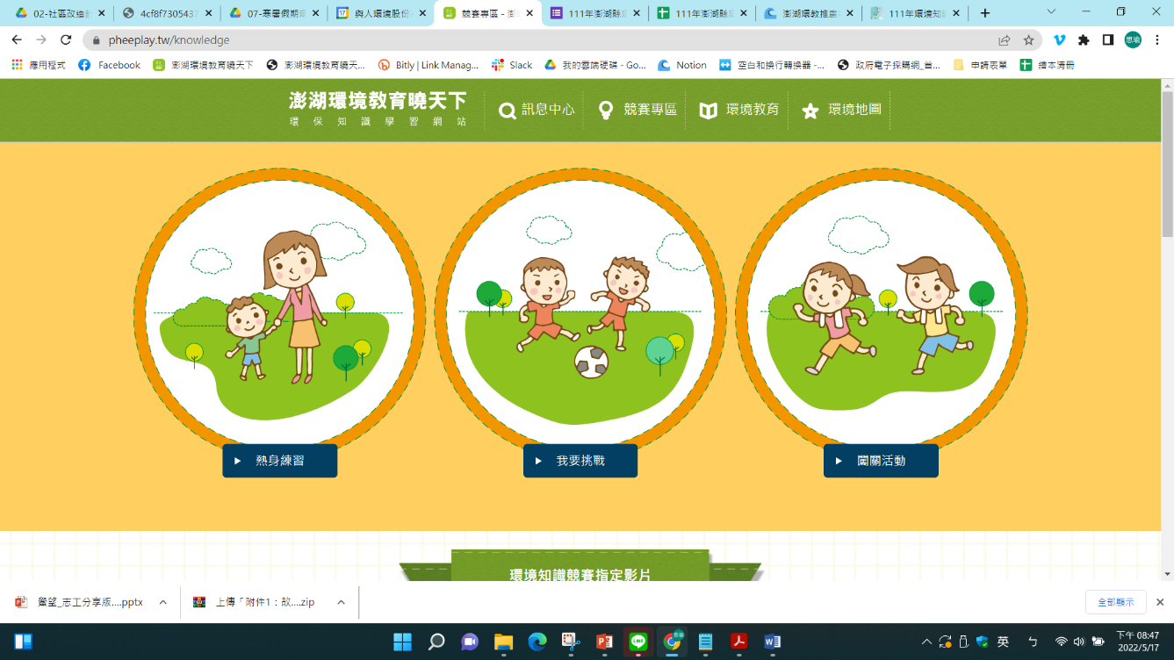進入「澎湖環境教育曉天下」網站(<https://www.pheeplay.tw/>)，首頁上方功能表點選「競賽專區」，選擇「[熱身練習](https://www.pheeplay.tw/knowledge/examplecatalog)」項目，進行演練。

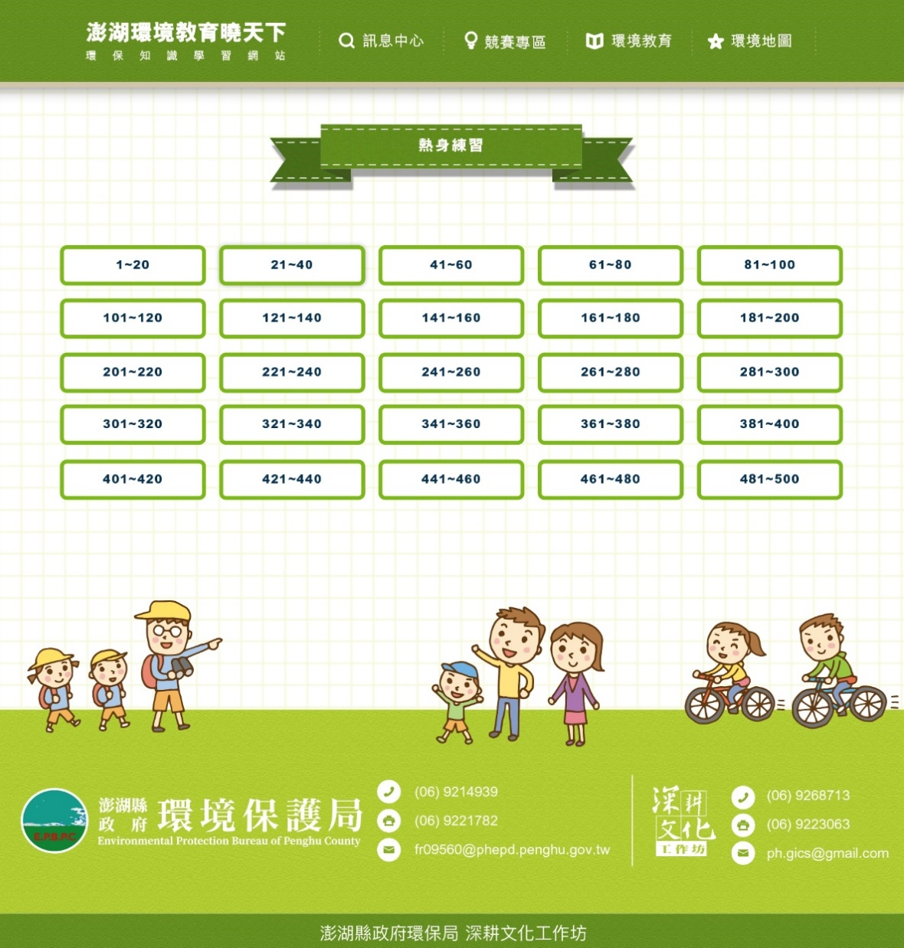

**附件四、澎湖縣環境知識競賽臨時學生證**

查學生為本校學生，本學期就讀屬實，特發給學生證以茲證明，此證限學生參加「澎湖縣111年環境知識競賽」身分驗證用，不得用於其他管道。

**臨時學生證**

學校名稱：

就讀班級： 年 班

學號：

姓名：

生日：民國 年 月 日

身分證字號：

請黏貼照片

校印

校方審查人員簽章

中華民國111年 月 日